2020年全国硕士研究生招生考试报名
济宁市教育招生考试院报考点
网上信息确认公告

2020年全国硕士研究生招生考试信息确认工作将于2019年11月5日开始至11月9日结束。济宁市教育招生考试院报考点（3708）采用网上确认报名信息方式，网上确认入口（登录网址或扫描二维码）：
确认网址：https://yz.chsi.com.cn/wsqr/stu/
二维码：

网上确认系统同时支持PC端和手机端， PC端建议使用360浏览器极速模式。
考生进入登陆页面后，输入学信网账号、密码，核对本人的网报信息、按要求上传相关材料照片后等待审核结果。网上审核通过的考生，不需再到现场进行审核。
一、网上信息确认实施范围
“济宁市教育招生考试院”报考点只接受在济宁市驻地高校就读的应届本科毕业生，及工作或户籍在济宁市的其他考生报名。
我市应、往届毕业生报考曲阜师范大学只能选择曲师大报考点进行报考，所涉及报名、信息确认、考试等问题，请向曲师大研招办咨询。
报考单独考试的考生只能选择报考单位为报考点进行报名。
报考强军计划和援藏计划的考生只能选择报考单位为报考点进行报名。
报考专业中，考试科目中业务课二科目代码以“5”开头（考试时间超过3小时）的考生：所有考生只能就近选择山东建筑大学或青岛理工大学为报考点进行报名。
二、报考条件及要求
1.符合部、省关于2020年全国硕士研究生招生考试各项要求；在规定时间完成网上报名并缴费。
2.应届本科毕业生：普通高校应届本科毕业生就读学校应为驻济宁高校；全日制成人教育应届本科毕业生（成人高校或普通高校举办的成人高等学历教育）须为经教育主管部门审核批准的正规“全日制”学习形式，高校驻地及学习地点均为济宁。
3.非全日制成人教育及自学考试、网络教育届时可毕业考生(录取当年9月1日前可取得国家承认本科毕业证书)须工作或户籍地在济宁。
4.社会考生：须本科毕业或同等学力，本人户籍或工作地（须由所在单位在济宁社保部门参保）在济宁。
三、网上确认时间
2019年11月5日9:00至11月9日22:00。
已经上传材料但审核未通过的考生，补充材料截止时间为11月10日12:00。
考生须于规定时间通过网上确认平台，完成本人的“核对网报信息、上传本人图像照片、上传身份证及其它相关材料照片”等手续，逾期不再补办。建议考生不要在确认的最后一天提交审核材料，以免因审核不通过没有充足的时间准备补充材料。
四、咨询电话及网上确认地址
政策咨询电话：0537-2371176
技术咨询电话：0537-2327598
现场咨询及网上确认审核地址：济宁市海关培训中心（海关路1号）
五、网上信息确认所需提交材料及标准
（一）所有考生均须上传的证件及材料
1.本人近三个月正面、免冠、无妆、彩色电子证件照（白色背景，用于准考证照片）。宽高比例3:4；坐姿端正，双眼自然睁开并平视，脸部无遮挡，耳朵对称可见，左右肩膀平衡，头部和肩部要端正且不能过大或过小，头部占照片尺寸的2/3，JPG格式，照片大小5M以内。
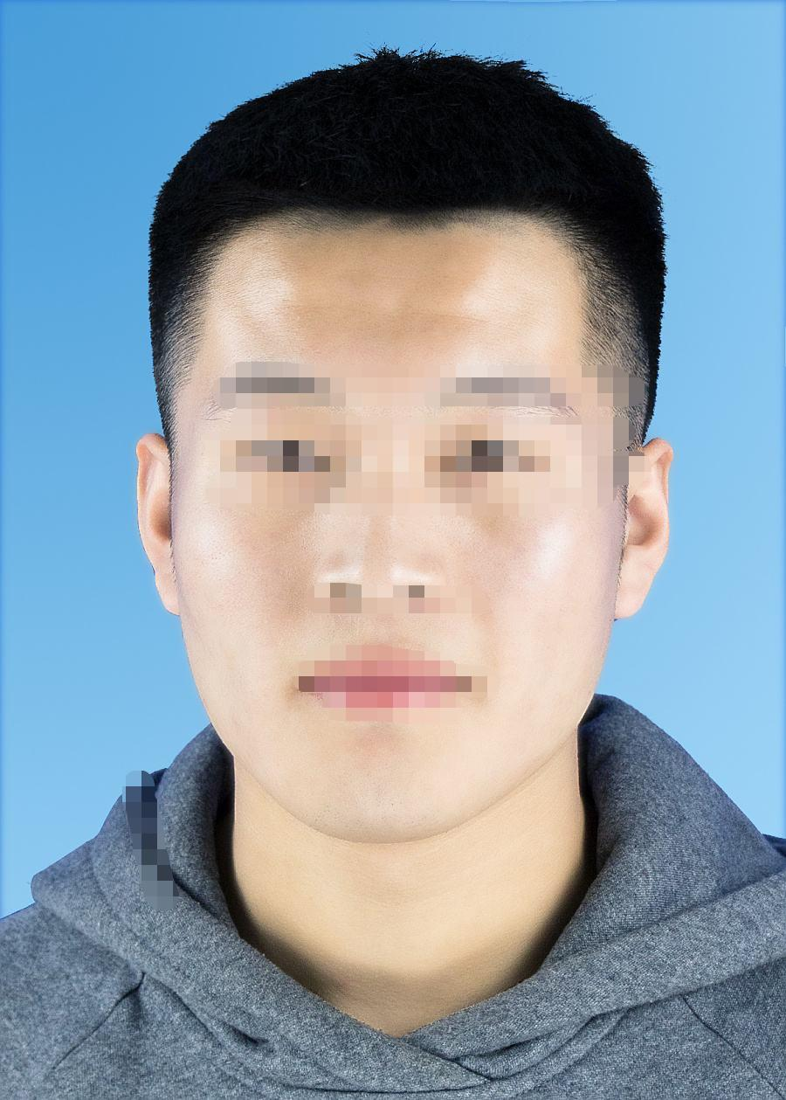
2.本人手持身份证（军人身份证件）照。拍摄时，手持本人身份证，将持证的手臂和上半身都拍进照片，头部和肩部要端正，头发不得遮挡脸部或造成阴影，要露出五官；身份证上的所有信息清晰可见、完整（没有被遮挡或者被手指捏住）。
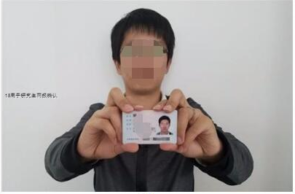
3.本人身份证原件正反面照。分正反面两张上传、确保身份证边框完整，字迹清晰、亮度均匀。
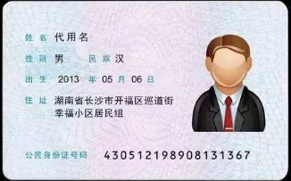
特别提醒：以上三项内容，所有考生均必须上传。考生提交材料务必真实、有效，并符合标准要求。如因提供虚假材料，后期不能考试、录取的责任由考生本人承担。
电子证件照要按要求上传，严禁对照片进行修图，对考生提供的无法清晰、准确辨识的照片，或对证件照审核未通过的考生，须重新提交。
（二）考生还须按下列要求上传的其它证件及材料
1.济宁驻地高校全日制应届本科毕业考生（含全日制成人高校本科毕业生）须上传“中国高等教育学生信息网”的《教育部学籍在线验证报告》。
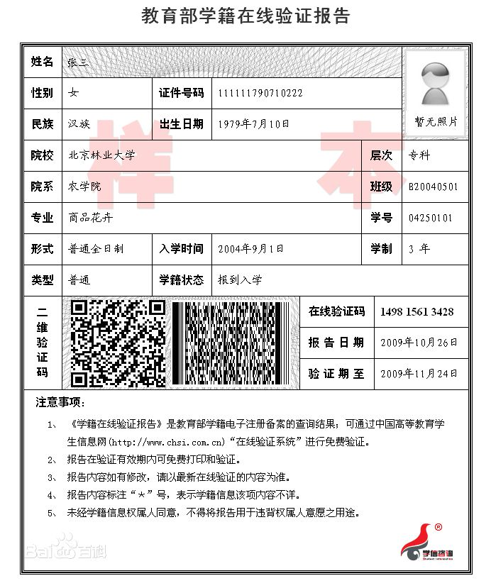
2.济宁户籍应届非全日制成人高校本科毕业生须上传（1）“中国高等教育学生信息网”的《教育部学籍在线验证报告》；（2）户口本首页、索引页及个人单页（集体户口提供首页及个人单页）。
3.济宁户籍未取得毕业证（2020年9月1日前取得）的高等教育自学考试本科考生须提供（1）户口本首页、索引页及个人单页（集体户口提供首页及个人单页）；（2）证明自考生身份的材料：准考证或成绩单。
4.济宁户籍往届毕业生须提供（1）毕业或学位证书照片；（2）户口本首页、索引页及个人单页（集体户口提供首页及个人单页）。

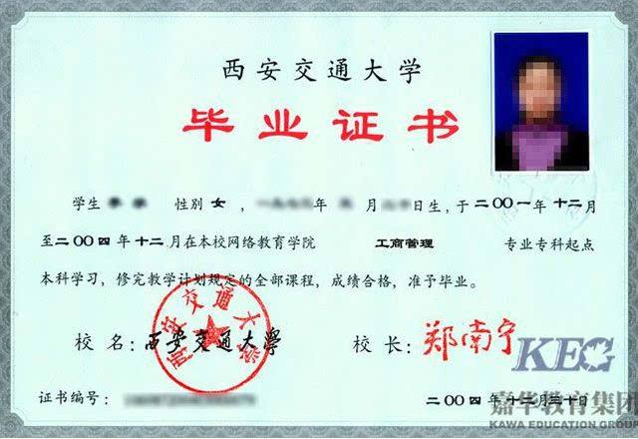

5.非济宁户籍在济宁工作的往届毕业生须提供（1）毕业或学位证书照片；（2）在济宁市人社局社保服务大厅打印的用人单位为其缴纳的社保证明（社保部门盖章）。
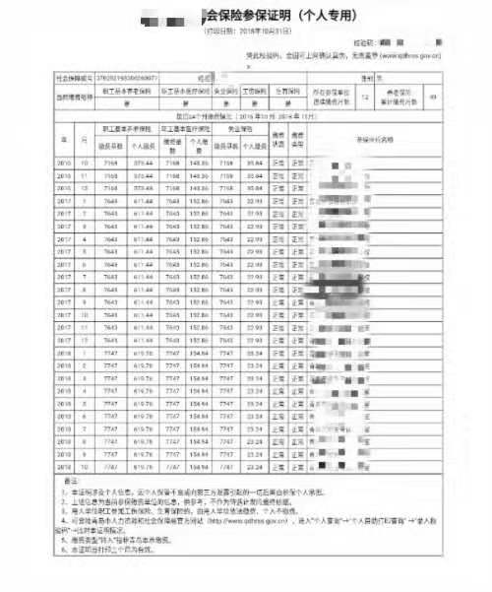
6. 济宁户籍在境外获得学历证书的考生除提供居民身份证、济宁户籍户口簿照片外，还须上传上传教育部留学服务中心出具的《国外学历学位认证书》。
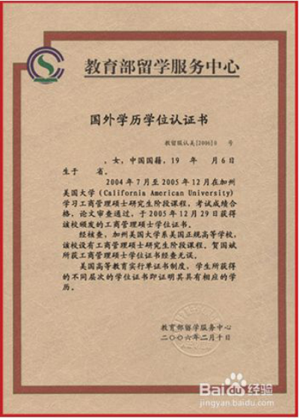
7. 济宁户籍报考“退役大学生士兵专项硕士研究生招生计划”的考生除提供居民身份证、济宁户籍户口簿、毕业证书照片外，还须上传本人《入伍批准书》和《退出现役证》原件。
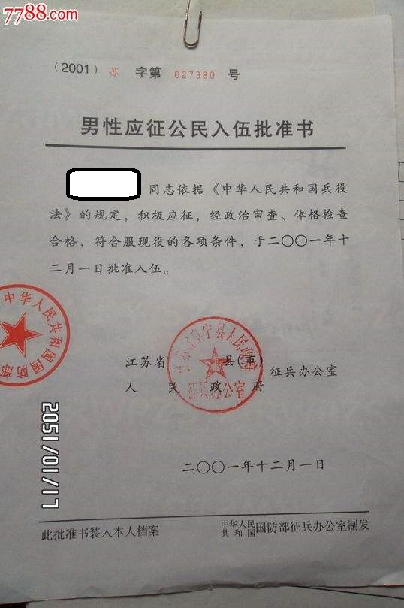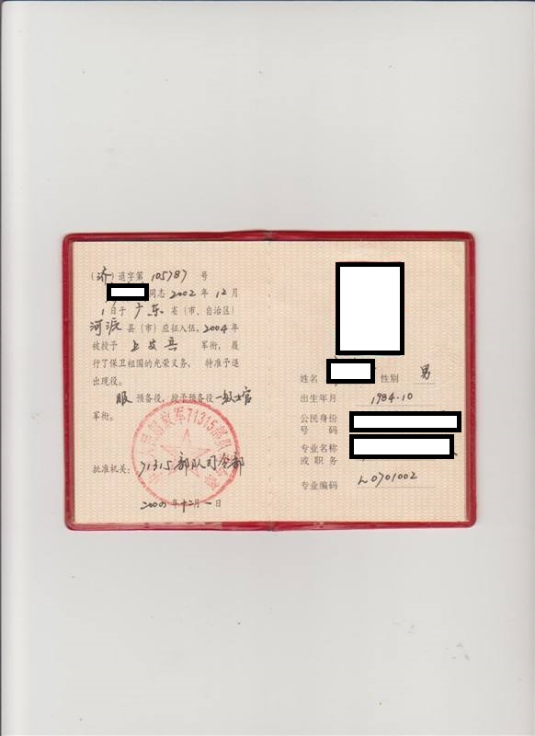
8.现役军人考生报考研究生考生须上传（1）军人身份证件；（2）毕业证书。
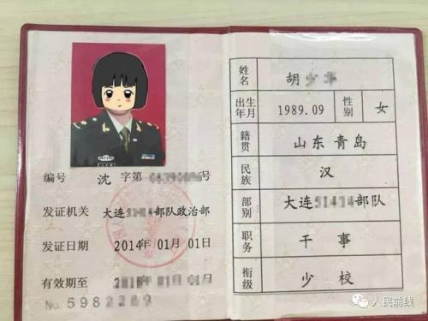

特别提醒：考生提交材料务必真实、有效，如提供虚假材料，造成的一切后果，由考生本人承担责任。对考生上传的照片不规范、不清晰，考生须按要求的时间重新提交。
六、结果反馈
审核结果将在网上确认期间，通过确认系统进行反馈，请考生及时登录确认系统查询个人审核结果。一般情况下，也会通过手机短信反馈。
符合我市报考条件未通过审核的考生，应根据提示重新提交相关材料；不符合我市报考条件的考生，请尽快重新选择符合条件的报考点，以免耽误您的考试。
七、注意事项
1.考生必须在网上报名时完成报名费支付，未交费考生信息为无效信息，不能参加网上信息确认。
2.考生仅能确认一个有效的网上报名信息。
3.考生需对本人的网报信息进行认真仔细地核对，并在规定时间予以网上确认。
4.根据教育部文件规定，“所有考生均应当对本人网上报名信息进行认真核对并确认。报名信息经考生确认后一律不作修改，因考生填写错误引起的一切后果由其自行承担。
5. 2019年12月14日至12月23日，考生可凭网报用户名和密码，登录“研招网”自行下载打印《准考证》。12月中下旬，由省考试院根据报名人数、报考学校和专业编排考场，我市考场一般安排在济宁市区。2019年12月21日至22日，进行研究生笔试考试，请不要错过了考试时间。
八、诚信考试温馨提醒
1.我市研究生考试全部使用标准化考点和考场，所有考场实行全范围、全时段网上监控和录像。考试期间，考生将进行考点封闭区入口和考场入口的两次安检，除规定的考试物品外，书包、书籍、资料、手机、手表、电子设备等与考试无关的物品均禁止带入封闭区和考场，请考生提前安置好自己的物品,考点不负责保管。同时，还要进行身份验证、金属探测、手机屏蔽、身份证识别等防作弊仪器的检查。
2.根据《中华人民共和国刑法》第二百八十条（节选）：在依照国家规定应当提供身份证明的活动中，使用伪造、变造的或者盗用他人的居民身份证、护照、社会保障卡、驾驶证等依法可以用于证明身份的证件，情节严重的，处拘役或者管制，并处或者单处罚金。《 刑法修正案（九）》已将组织考试作弊、买卖作弊器材、非法出售、提供试题、答案、代替他人考试等行为纳入刑法范畴。
3.根据教育部《国家教育考试违规处理办法》：教育考试机构、考试工作人员在考试过程中或者在考试结束后发现下列行为之一的，应当认定相关的考生实施了考试作弊行为：通过伪造证件、证明、档案及其他材料获得考试资格、加分资格和考试成绩的。在考试期间，考生只要将手机等通讯工具带入考场，无论是否使用或者其中是否带有与考试相关内容，一律按考试作弊处理。
4．最高人民法院、最高人民检察院联合发布的《关于办理组织考试作弊等刑事案件适用法律若干问题的解释》明确规定，在法律规定的国家考试中组织作弊的，处三年以上七年以下有期徒刑并处罚金，严惩考试作弊行为。
5．根据《山东省公共信用信息管理办法》，参加国家或本省组织的统一考试作弊信息已纳入失信信息范围，如不遵守考场规则，不服从考试工作人员管理，有违规行为的考生，将依据《中华人民共和国教育法》以及《国家教育考试违规处理办法》做出相应处理，并记入国家教育考试诚信档案。
在此,济宁市教育招生考试院特别提醒广大考生：在2020年硕士研究生招生考试报名、信息确认、考试过程中要树立诚信意识、法律意识，避免违纪违法，做到诚信应考。

济宁市教育招生考试院
2019年10月30日

